獎次 | 作品名稱 | 材質 | 作者姓名 | 作品對照
新光三越  特別獎 | 豐樂奔流 | 高溫陶土 | 謝嘉亨 | 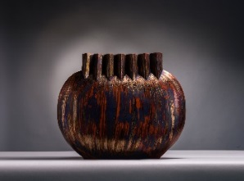
傳統工藝組  一等獎 | 變奏山水 | 棉、sp線 | 李偵綾
傳統工藝組  二等獎 | 拙納自在 | 紅銅 | 廖偉淇 | 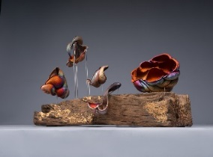
傳統工藝組  三等獎 | 緊事寬辦~來杯茶吧 | 櫸木、孟宗竹、人面竹 | 江松智 | 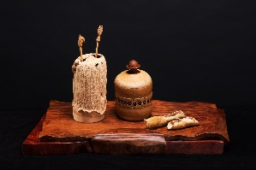
創新設計組  一等獎 | 小世界 | 胡桃木、紫檀、山毛櫸、烏心木、紫心木、柚木、栓木、白橡木、紅橡木、櫻桃木、黃銅、透明壓克力、玻璃珠、鋼珠 | 范琬榕 | 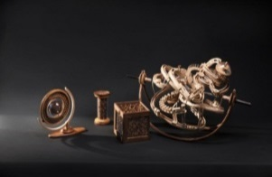
創新設計組  二等獎 | 螳螂椅 | 山毛櫸、櫻桃木、木釘、一般螺絲、六角孔螺絲、圓柱型螺姆、雙接螺絲組 | 邱證鉿 | 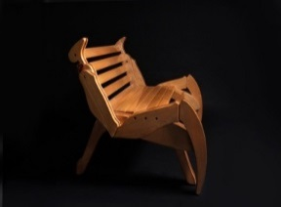
創新設計組  三等獎 | 凝望時光 | 木、混凝土、銀線、不銹鋼 | 羅念慈 | 